Для потребителей чат-боты полезны при заказе еды, товаров или билетов на концерт. Также они помогают в решении проблем в банковской сфере, когда у клиентов возникают вопросы о балансе и транзакциях, это существенно экономит время человека.
Но давайте разберемся, что вообще такое чат-боты и какие они могут нести опасности? 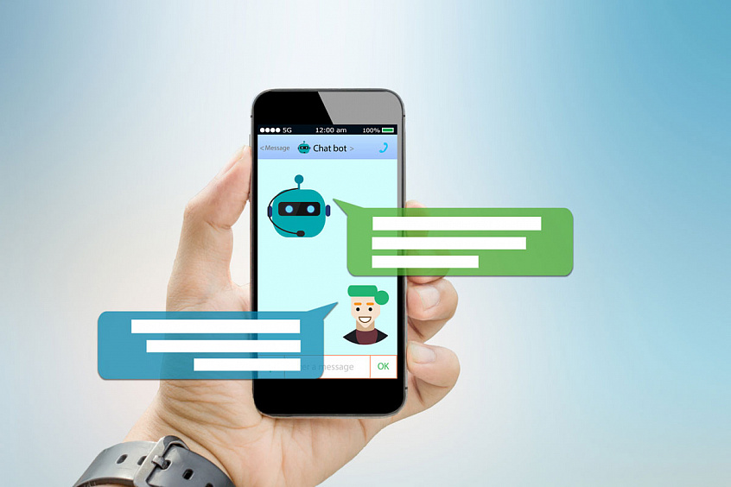

Чат-боты представляют собой компьютерные программы, способные имитировать человеческое общение. Их делят на два типа:
- В алгоритме которых прописаны ответы и действия на определенные слова-команды. Такие чат-боты используются компаниями для поддержки и обслуживания, например, в качестве расширенного поисковика по сайту.
- Чат-боты, в которых широко применяется искусственный интеллект.
По мере того как чат-боты стали набирать популярность у обычных людей, ими стали пользоваться и мошенники.
Их применяют в двух направлениях: для создания «человеческих» текстов, которые потом используются в фишинговых рассылках, и для создания кода вредоносной программы.
Также мошенники взламывают чат-боты различных компаний и организуют рассылку-опрос, с помощью которой собирают личную информацию: номера телефонов, геопозицию и т.д.
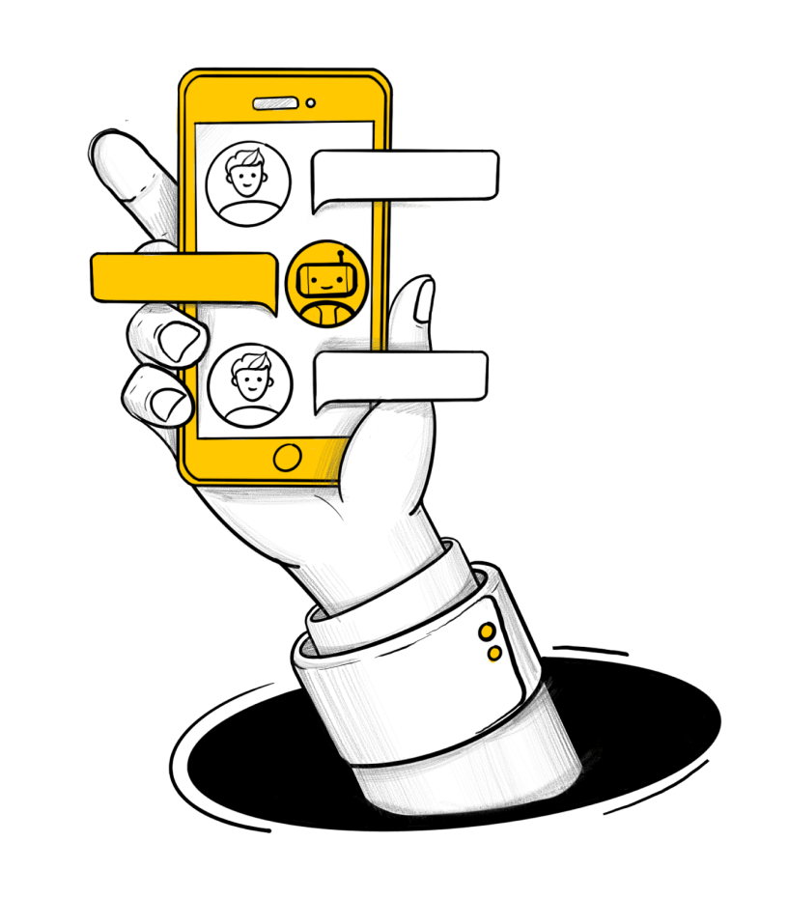
Также хакеры могут создавать собственные чат-боты, что придает фишинговому сайту большую правдоподобность, — люди доверяют чат-ботам и не подозревают, что «сливают» им свои данные.
Например, одна из распространенных схем мошенничества- размещение в общественных местах QR-кодов с объявлением о бесплатной консультации по каким-либо выплатам, код в свою очередь ведет на чат-бот в одном из мессенджеров. При общении с чат-ботом людей убеждают, что они имеют право на выплату, после чего жертвы вводят свои финансовые данные, которые и похищают мошенники.
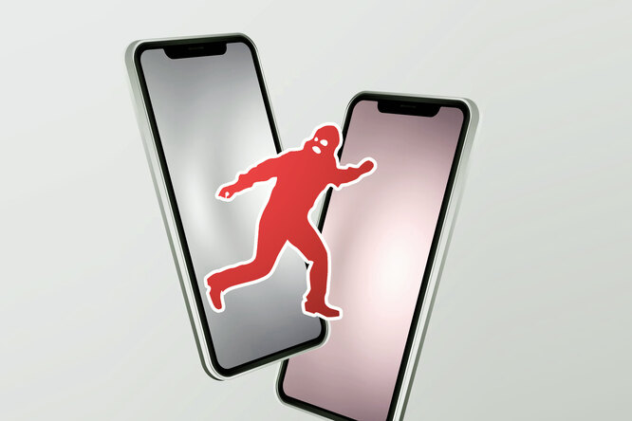
В некоторых случаях чат-боты получают от людей не только данные, но и деньги. Такое происходит, когда чат-бот куда-то приглашает человека или предлагает ему услугу, а затем отправляет ссылку, ведущую на фейковый сайт. В итоге пользователь оплачивает эту услугу, а деньги просто уходят к мошенникам.
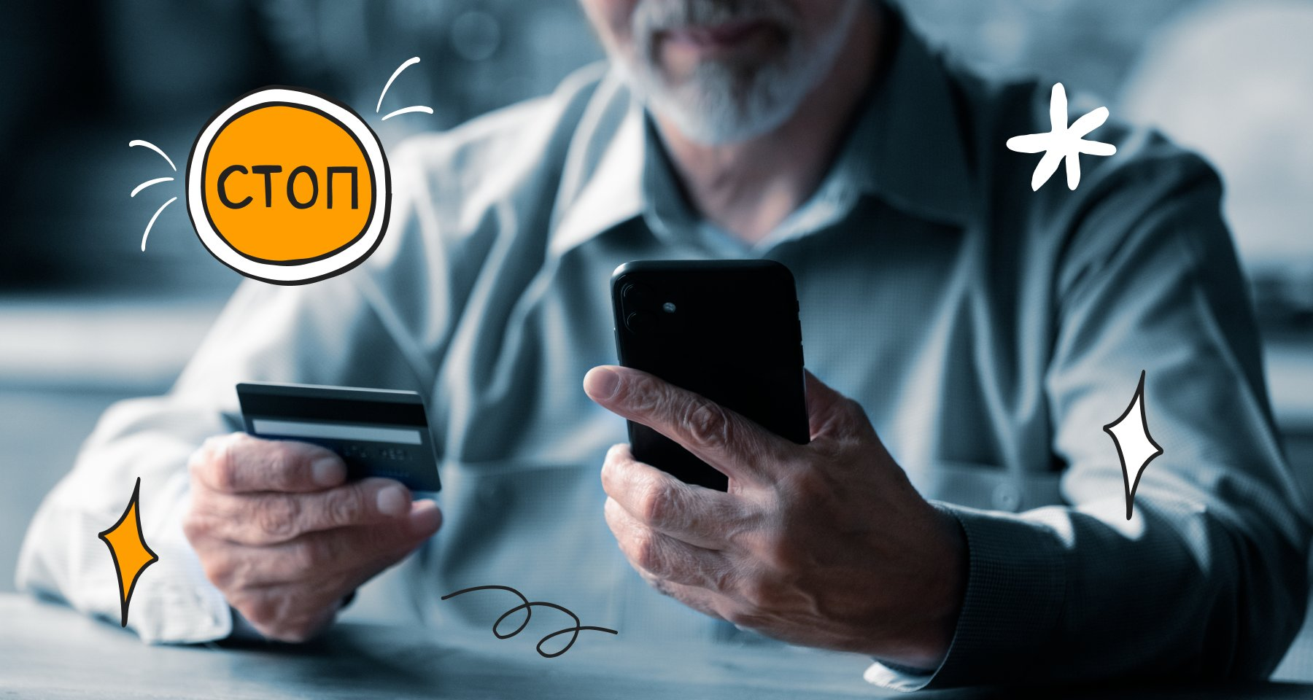

Меры предосторожности
Сами по себе чат-боты не несут серьезной угрозы — обычно они просто выступают звеном мошеннической цепочки.
Но их опасность заключается в том, что пользователи им безоговорочно верят и не подозревают, что боты могут служить в мошеннических целях.
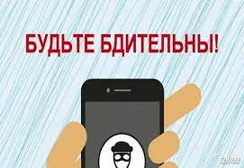

Для того чтобы не стать жертвой мошенников, использующих чат-боты, советуем соблюдать простые правила безопасности:
- не распространять информацию о себе, особенно финансовую, нигде, кроме официальных приложений банков и сайтов. Нельзя сообщать боту пароли от приложений, коды банковских карт, адреса, любые персональные и корпоративные данные;

- не добавлять чат-боты в группы в мессенджерах. Это можно делать только с теми ботами, которые уже давно на рынке и разработаны крупными компаниями, — в них, как правило, уделяется большое внимание безопасности, поэтому взломать их хакерам намного сложнее;

- осторожно относиться к чат-ботам, которые работают бесплатно либо созданы для поиска, например, фильмов или книг. С помощью таких ботов злоумышленники могут собирать личную информацию, а также использовать их для различных спам-рассылок;

- в случае, если пришло подозрительное сообщение от чат-бота, советуем сразу сообщить об этом своему банку или другой организации, которая использует данный бот.

Уважаемые потребители!
Для получения консультаций и правовой помощи по защите прав потребителей Вы можете обратиться в консультационные Центр и пункты ФБУЗ «Центр гигиены и эпидемиологии в Красноярском крае» на личном приеме, по телефону или посредством электронного сообщения

Подготовлено Консультационным центром ФБУЗ «Центр гигиены и
эпидемиологии в Красноярском крае» по материалам, опубликованным на сайте: https://iz.ru/



Консультационный центр

г. Красноярск,
ул. Академика Киренского, д. 71
тел. (391)2025835
kc@fbuz24.ru
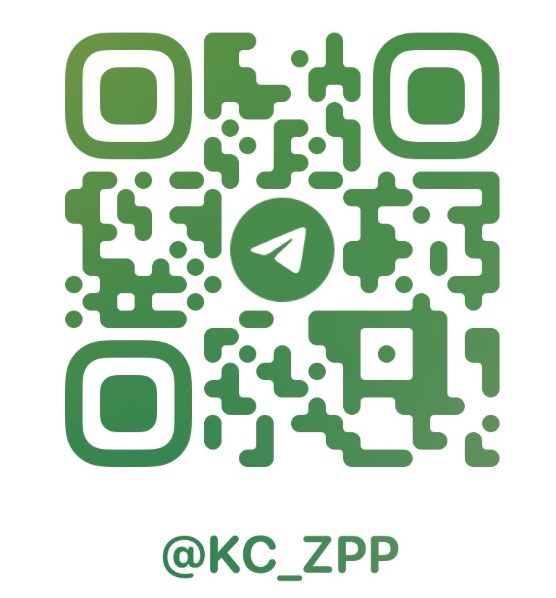
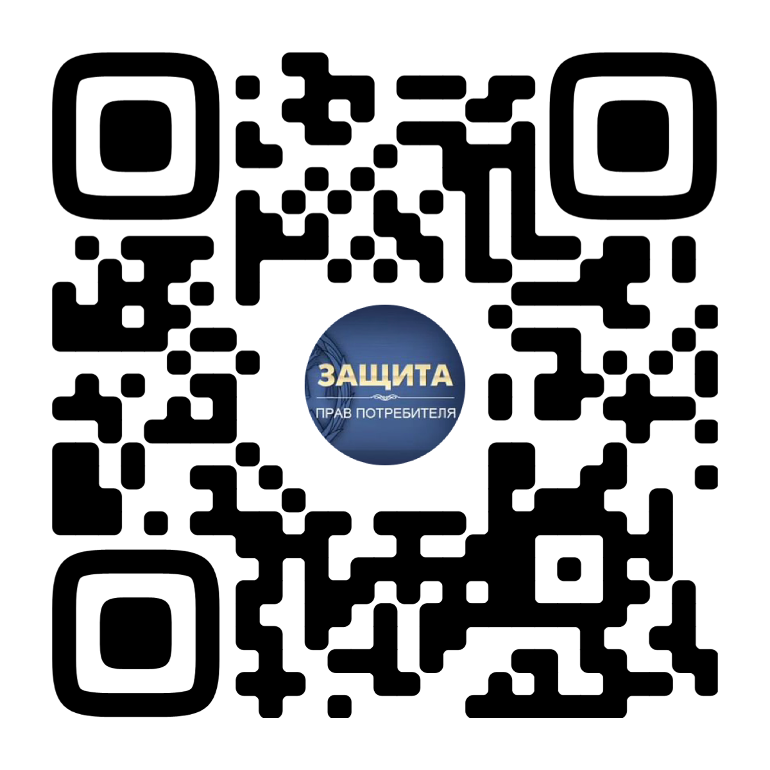

Консультационные пункты

г. Ачинск, ул. Л. Толстого, д. 23, кабинет № 7
тел. 8(39151)5-09-41
achinsk@fbuz24.ru

г. Канск, ул. Эйдемана, 4, кабинет № 301
тел. 8(39161) 3-26-55
kansk@fbuz24.ru

г. Минусинск, ул. Комарова, 1, кабинет № 31
тел. 8 (39132) 5-74-20
minusinsk@fbuz24.ru

г. Норильск, ул. Комсомольская, 31 А, кабинет № 310, тел. 8(3919) 46-77-06,
norilsk@fbuz24.ru


ФЕДЕРАЛЬНАЯ СЛУЖБА ПО НАДЗОРУ
В СФЕРЕ ЗАЩИТЫ ПРАВ ПОТРЕБИТЕЛЕЙ
И БЛАГОПОЛУЧИЯ ЧЕЛОВЕКА
Федеральное бюджетное учреждение здравоохранения «Центр гигиены и эпидемиологии в Красноярском крае»

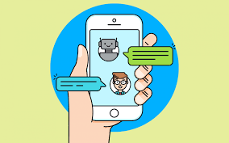

ЧЕМ ОПАСНЫ ЧАТ-БОТЫ?

Консультационный центр
по защите прав потребителей

